Oficio Nº19.767

rrp/cga

S.65ª/372ª

VALPARAÍSO, 13 de agosto de 2024

Tengo a honra comunicar a US. que la Cámara de Diputados, en sesión del día de hoy, a solicitud del diputado Francisco Undurraga Gazitúa, acordó que una vez que sea despachado por la Comisión que US. preside, el proyecto que modifica la Carta Fundamental para permitir la nacionalización y operación estatal de empresas de servicios básicos, correspondiente al boletín N° 17045-07, sea informado, sucesivamente, por las comisiones de Hacienda y de Economía, Fomento; Micro, Pequeña y Mediana Empresa; Protección de los Consumidores y Turismo.

En consecuencia, para el cumplimiento del propósito antes señalado, solicito a US. instruir que el expediente de tramitación del proyecto sea remitido en su oportunidad a la Comisión de Hacienda.

Lo que pongo en vuestro conocimiento, por orden de la señorita Presidenta de la Cámara de Diputados, y en virtud del referido acuerdo.

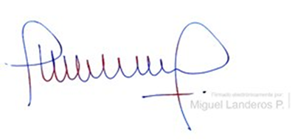

.

MIGUEL LANDEROS PERKIĆ

Secretario General de la Cámara de Diputados